שכיחות וסטיית תקן

1. חוקר מדווח על ממוצע משקל של 70 ק"ג וסטיית תקן של 5 ק"ג עבור קבוצת אנשים. אם חוקר נוסף מצא ממוצע משקל של 75 ק"ג וסטיית תקן של 7 ק"ג, מי מהקבוצות מגוונת יותר?
2. להלן סדרה ממוינת של נתונים:

2,2,3,3,3,4,4,5,5,6,7,8,9,9,10,10,12,15

חשבו עבור סדרת הנתונים את:

1. ממוצע חשבוני, חציון, שכיח ואמצע טווח.
2. שונות, וסטיית תקן
3. חוקר ניסה תרופה חדשה על עכברים ובדק כמה זנבות צמחו לכל עכבר לאחר השימוש בתרופה, להלן התוצאות: 1, 1, 1, 10. חשבו את השונות וסטיית התקן של התצפיות. מה ניתן להסיק לגבי השפעת תצפית חריגה על השונות?
4. ילדה אחת חקרה כמה לייקים מקבל כל סרטון ~~טיפשי~~ שהיא מעלה לטיק טוק, ואספה את הנתונים הבאים: 10, 15, 10, 20, 30. בוקר בהיר אחד היא העלתה סרטון שצבר 100 לייקים, כיצד ישפיע הנתון החדש על השונות וסטיית התקן? חשבו את השונות והסטיית תקן לפני ואחרי הוספת התצפית החדשה.
5. להלן טבלת שכיחויות המציגה ציונים של סטודנטים בבחינה בסטטיסטיקה, בסקאלה של 0-10 :

חשבו את הממוצע החשבוני, החציון, השכיח, וגם **את השונות, ואת סטיית התקן**

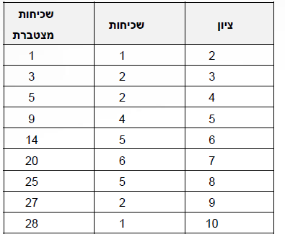

1. בתחרות אכילת פיצה משתתפים 23 מתחרים, מספר מגשי הפיצות הממוצע שכל אחד הצליח לאכול הוא 6 **וסטיית התקן שווה ל0.9**. ברגע האחרון החליטו המארגנים לכלול שתי מתחרות נוספות שאחת מהן אכלה 7 מגשי פיצה, והשניה 5. חשבו את הממוצע וסטיית התקן החדשים.